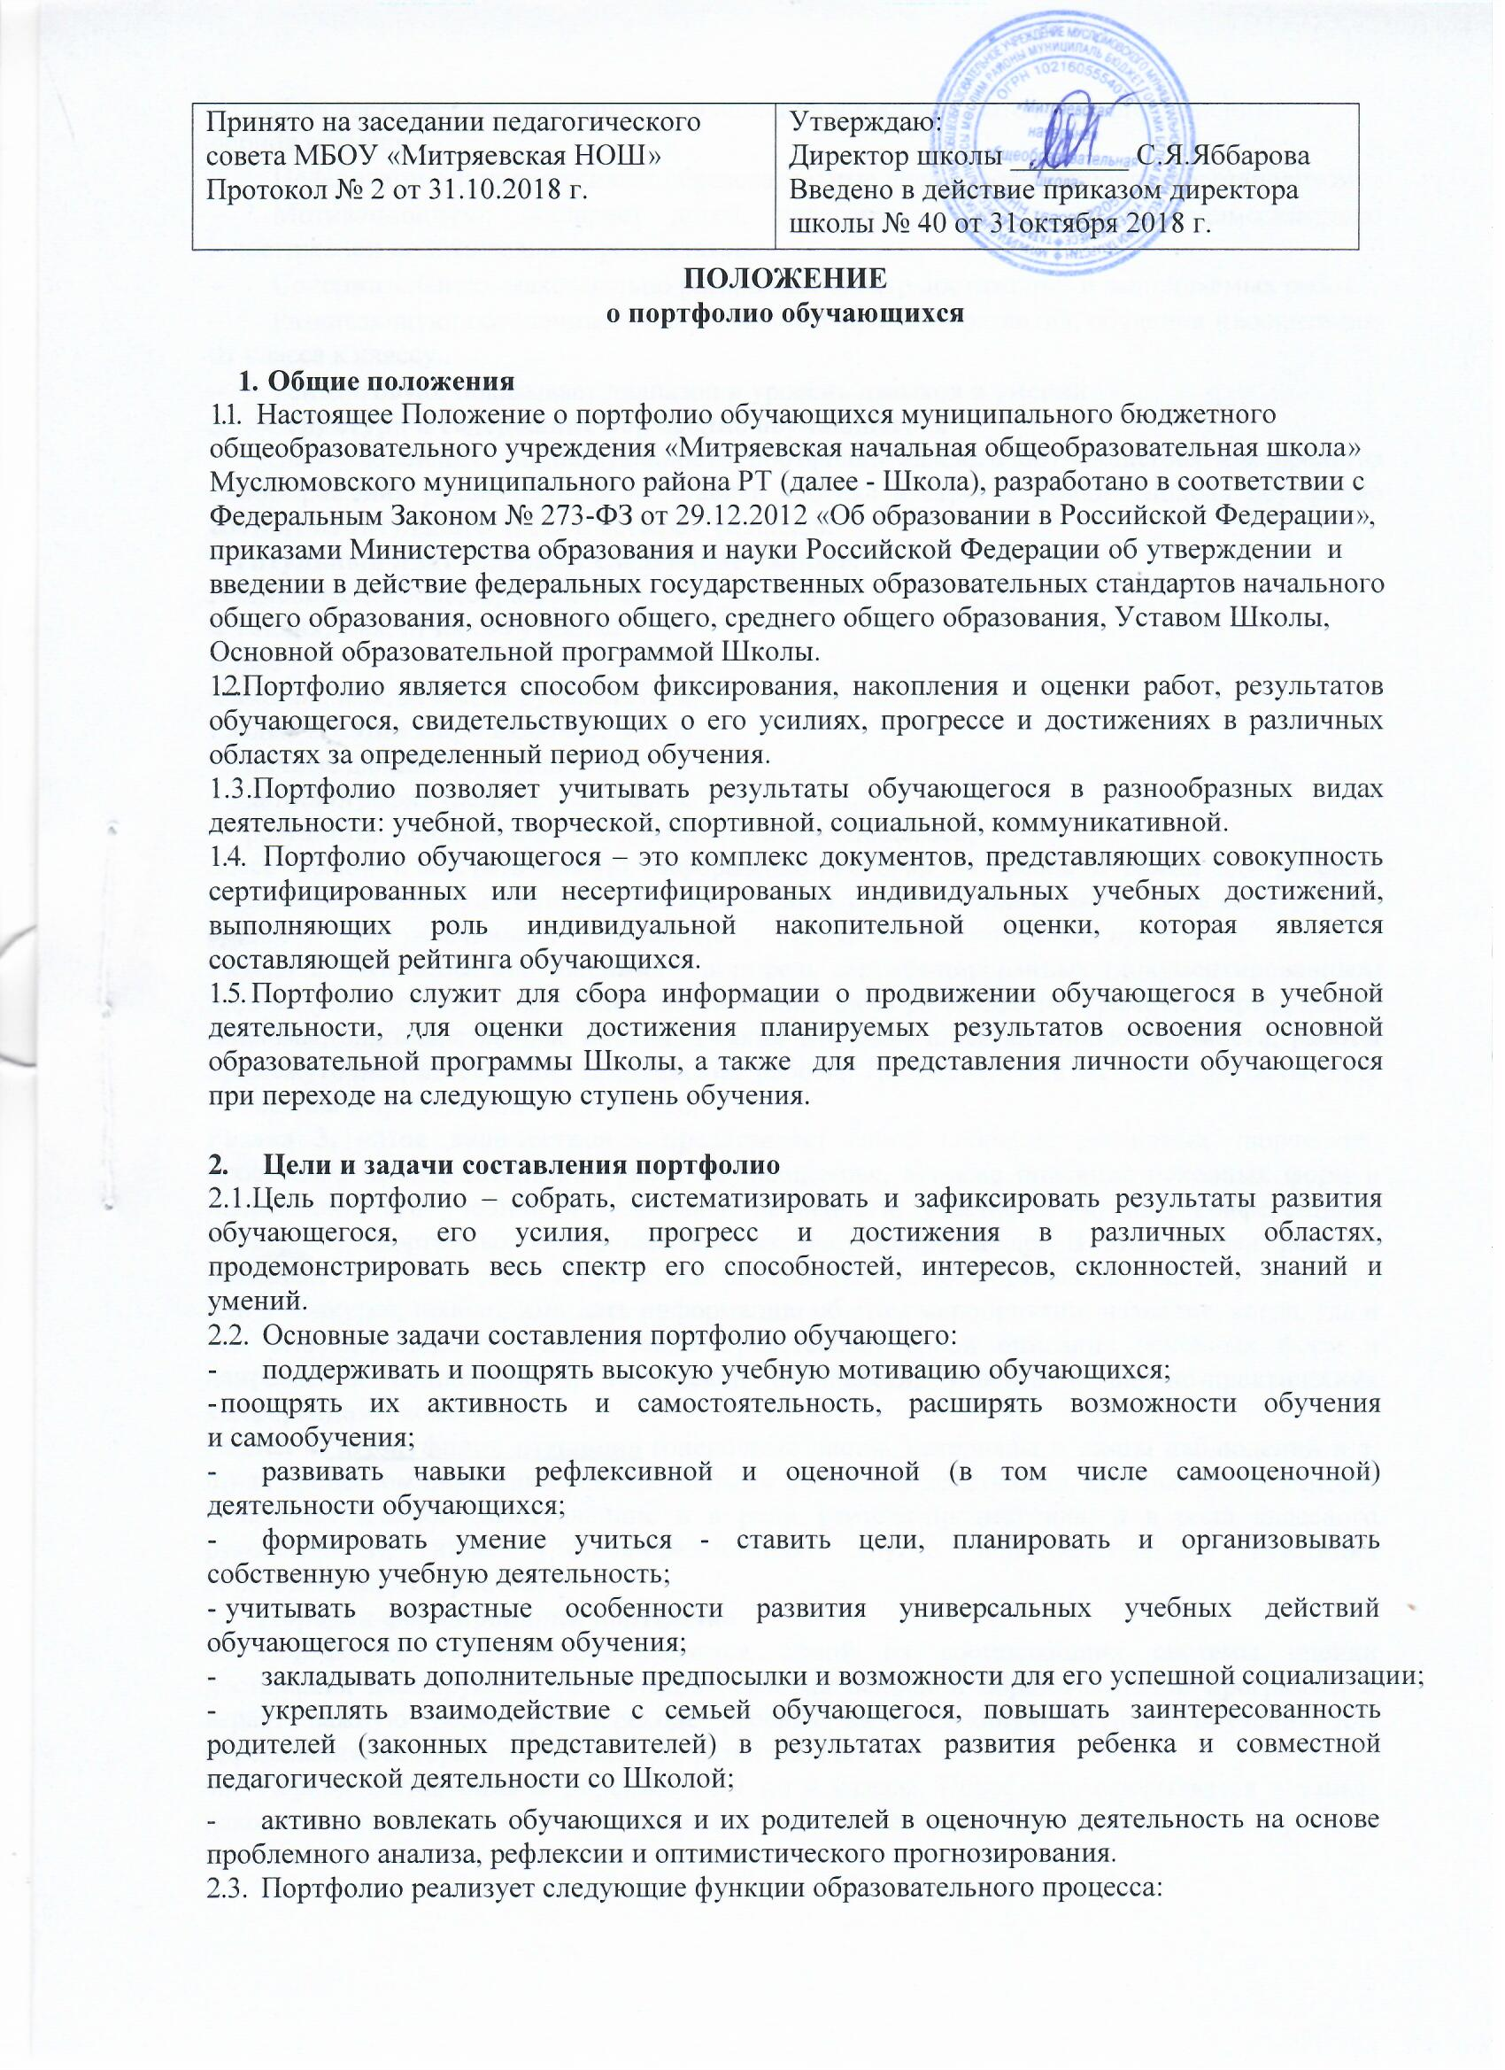

  - Диагностическую: фиксируются изменения и рост показателей за определенный период времени.

  - Целеполагания: поддерживает образовательные цели, сформулированные стандартом.
− Мотивационную: поощряет детей, педагогов и родителей к взаимодействию
    - достижении положительных результатов.

  - Содержательную: максимально раскрывает спектр достижений и выполняемых работ.

  - Развивающую: обеспечивает непрерывность процесса развития, обучения и воспитания от класса к классу.

  - Рейтинговую: показывает диапазон и уровень навыков и умений.

- Структура и содержание портфолио обучающегося

- целью сохранения индивидуальности портфолио каждого обучающегося как средства самовыражения рекомендуется не ставить ребенка в строгие рамки. Модель портфолио

состоит из титульного листа и четырех разделов:

- Титульный лист содержит следующие данные:

Наименование общеобразовательного учреждения Фамилия, имя, отчество ученика Класс Фамилия, имя, отчество руководителя

Раздел 1. «Мой мир» включает в себя:
- личные данные обучающегося;
- автобиография (резюме) обучающегося;
- результаты психологической диагностики обучающегося;

Здесь можно поместить любую информацию, которая интересна и важна для ребенка. Возможные заголовки листов: "Мое имя", "Моя учеба", "Моя семья", "Мое село", "Мои друзья", "Мои увлечения", "Моя школа", "Мои любимые школьные предметы" и т.д.

Раздел 2. «Копилка достижений» - портфель сертифицированных (документированных) индивидуальных образовательных достижений. Здесь размещаются грамоты, сертификаты, дипломы, благодарственные письма, а также итоговые аттестационные ведомости, работы промежуточной аттестации, комплексные работы. Документы или их копии должны быть помещены в приложении к портфолио.

Раздел 3. «Мое творчество» - представляет собой собрание различных творческих, проектных, исследовательских работ обучающегося, а также описание основных форм и направлений его учебной и творческой активности; участие в научных конференциях, конкурсах, спортивных и художественных достижений и др. В этот раздел ребенок помещает свои творческие и проектные работы. Если работа принимала участие в выставке или в конкурсе, необходимо дать информацию об этом мероприятии: название, когда, где и кем оно проводилось. Раздел также представляет собой описание основных форм и направлений социальной и творческой активности, участие в научно-практических конференциях, конкурсах.

Раздел 4. «Портфолио отзывов» (оценочные листы, материалы и листы наблюдений и т. п.) за процессом овладения универсальными учебными действиями, которые ведут учителя начальных классов (выступающие и в роли учителя-предметника, и в роли классного

руководителя), иные учителя-предметники, другие непосредственные участники образовательного процесса.

4. Порядок формирования портфолио

4.1. Портфолио обучающегося является одной из составляющих системы оценки достижения планируемых результатов освоения основной образовательной программы и играет важную роль при переходе ребенка на следующую ступень обучения для определения вектора его дальнейшего развития и обучения.

4.2. Период составления портфолио – с 1 по 4 классы. Портфолио оформляется в папке-накопителе с файлами на бумажных носителях, также может сохраняться и в электронном виде.
4.3. В формировании портфолио обучающегося участвуют обучающиеся, родители обучающихся (законные представители), классный руководитель, учителя-предметники, администрация Школы, родители (законные представители).

4.4. Портфолио хранится у обучающегося, при наличии определенных условий может храниться в классном помещении Школы в течение всего времени пребывания ребенка в нем. При переводе ребенка в другое образовательное учреждение портфолио выдается на руки родителям (законным представителям) вместе с личным делом (медицинской картой) ребенка.

- Функциональные обязанности участников образовательного процесса при ведении портфолио обучающегося

При формировании портфолио функциональные обязанности межу участниками образовательного процесса распределяются следующим образом:

- Классный руководитель

− несет ответственность за организацию формирования портфолио, систематическое заполнение и знакомство родителей (законных представителей), администрации Школы

  - его содержанием;

- оказывает помощь обучающимся в процессе формирования портфолио;

- проводит информационную, консультативную, диагностическую работу по формированию портфолио с обучающимися и их родителями;

- осуществляет посредническую функцию между обучающимися и учителями, педагогами дополнительного образования, представителями социума в целях пополнения портфолио;

- осуществляет контроль за пополнением обучающимися портфолио;

- обеспечивает обучающихся и родителей необходимыми формами, бланками, рекомендациями; оформляет итоговые документы, табель успеваемости.

5.2. Все педагогические работники (в том числе и педагоги дополнительного образования), участвующие в образовательном процессе ребёнка обязаны принимать участие в пополнении портфолио обучающегося.

5.3. Учителя-предметники, педагоги дополнительного образования

- проводят информационную работу с обучающимися и их родителями по формированию портфолио; предоставляют обучающимся места деятельности для накопления материалов портфолио;

- организуют проведение олимпиад, конкурсов, конференций по предмету или образовательной области.

5.4. Родители обучающегося участвуют в оформлении и пополнении портфолио ребёнка;
5.5. Заместители директора

  - осуществляют общее руководство деятельностью педагогического коллектива по реализации технологии портфолио в практике работы Школы.

  - осуществляют контроль за деятельностью педагогического коллектива по реализации технологии портфолио в образовательном учреждении.

- Презентация портфолио обучающихся школы

6.1. Обучающийся может представлять содержание своего портфолио на классном собрании, на родительском собрании, выставке, конкурсах.

6.2. Презентация портфолио обучающихся может проходить в форме выставок портфолио.

6.3. На презентацию обучающийся выходит с кратким устным комментарием по содержанию портфолио.

7. Подведение итогов работы
7.1. Анализ, интерпретация и оценка отдельных составляющих портфолио и портфолио

- целом ведутся с позиций достижения планируемых результатов освоения основной образовательной программы Школы, для подготовки карты представления ученика при переходе на следующую ступень обучения.

7.2. Оценка как отдельных составляющих портфолио, так и портфолио в целом ведется на

критериальной основе с применением уровневого подхода к построению измерителей и представлению результатов.

7.3. Портфолио сопровождается документами:
- состав портфолио;
- критерии, на основе которых оцениваются отдельные работы, и вклад каждой работы в накопленную оценку выпускника.

7.4. Анализ портфолио и исчисление итоговой оценки проводится классным руководителем. Критерии оценки отдельных составляющих портфолио могут полностью соответствовать рекомендуемым или могут быть адаптированы классным руководителем применительно к особенностям образовательной программы и контингента обучающихся.

7.5. В текущей оценочной деятельности и при оценке отдельных составляющих портфолио целесообразно соотносить результаты, продемонстрированные учеником, с оценками типа:

  - зачет/незачет, т.е. с оценкой, свидетельствующей об освоении опорной системы знаний

    - правильном выполнении учебных действий в рамках задач, построенных на опорном учебном материале;

  - «высокий», «средний», «низкий» - при оценке уровня сформированности универсальных учебных действий обучающихся (метапредметные).

  - «хорошо», «отлично» - с оценками, свидетельствующим об усвоении опорной системы

знаний на уровне осознанного произвольного овладения учебными действиями, а также о кругозоре, широте (или избирательности) интересов.

7.6. По результатам накопленной оценки, которая формируется на основе материалов портфолио, делаются выводы о:

- сформированности у обучающегося универсальных и предметных способов действий, а так же опорной системы знаний, обеспечивающих ему возможность продолжения обучения на следующей ступени образования;

- сформированности основ умения учиться, понимаемой как способности к самоорганизации с целью постановки и решения учебно-познавательных и учебно-практических задач;

- индивидуальном прогрессе в основных сферах развития личности: мотивационно-

смысловой, познавательной, эмоциональной, волевой, саморегуляции.

7.7. По результатам оценки портфолио обучающихся может проводиться годовой образовательный рейтинг, выявляться обучающиеся, набравшие наибольшее количество баллов в классе и в Школе. Победители поощряются.

7.8. Система оценивания достижений обучающихся по материалам портфолио прилагается. (Приложение 2). Оценка проводится классным руководителем 1 раз в полугодие, суммируется по каждому виду деятельности и вносится в итоговый документ «Сводную ведомость» на каждого обучающегося (Приложение 3). В конце учебного года классный руководитель вносит результаты оценки портфолио обучающихся в «Сводную итоговую ведомость класса» (Приложение 4). Сводные ведомости утверждаются директором, заверяется печатью Школы и сдаются заместителям директора с целью осуществления внутреннего мониторинга качества образования.

Приложение 1
Разделы портфолио обучающегося
- Страницы раздела «Мой мир»
1.1.Мой портрет (знакомьтесь: это - я)

Напиши о себе (как умеешь):
Меня зовут___________________
- родился ____________________ (число/месяц/год)
- живу в ______________________
Мой адрес________________________
1.2.Моя семья
Нарисуй портрет своей семьи
Родословное дерево
1.3. Чем я люблю заниматься
1.4. Я ученик
Выкладывается лист диагностики, проведенной учителем на первых уроках в школе
- могу делать…
- хочу научиться в этом году…
- научусь в этом году…

Составляется вместе с учителем на уроке
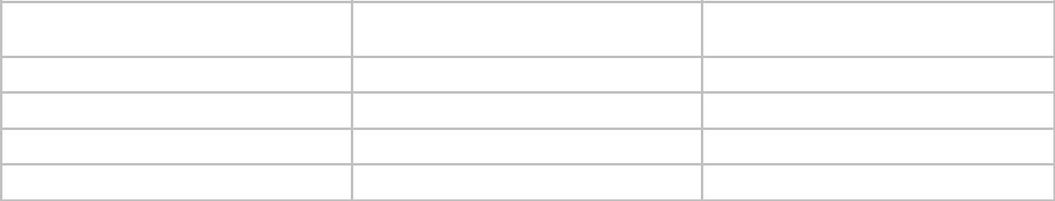
Предмет | Чему научусь | Рисунок или пример

Русский язык

Литературное чтение

Математика

Окружающий мир

Я читаю…
Мой распорядок дня

Время | Дела | Рисунок

Утро

День

Вечер

- Раздел «Копилка достижений»

- раздел «Копилка достижений» входят сертифицированные (документированные) индивидуальные достижения школьника: копии документов об участии в олимпиадах, конкурсах, спортивных соревнованиях и других мероприятиях (копии грамот, свидетельств, сертификатов и т.п.).

Материалы стартовой диагностики, промежуточных и итоговых стандартизированных работ по отдельным предметам.

На каждый предмет имеется свой «файл», в него вкладываются диагностические работы.

3. Раздел «Мое творчество»

- раздел “Мое творчество” можно вложить творческие работы: рисунки, стихи, сочинения, публикации учащегося

3. Раздел «Портфолио отзывов» Раздел включает:

- оценочные листы, материалы и листы наблюдений и т.п. за процессом овладения универсальными учебными действиями, которые ведут учителя начальных классов и другие непосредственные участники образовательного процесса; - характеристики отношения ученика к различным видам деятельности, представленные

учителями, родителями, педагогами дополнительного образования, одноклассниками, представителями общественности (тексты заключений, рецензии, отзывы, письма и пр.); - анализ самим школьником своей деятельности.

Школьник может представить следующие материалы:

  - Задание, которое мне больше всего понравилось
  - Моя лучшая работа
  - Я прочитал ……. книг.

- Что я теперь знаю, чего не знал раньше?
- Что я теперь умею, чего не умел раньше?
- Мои цели и планы на следующий учебный год:
- Чему я еще хочу научиться?
- Какие книги хочу прочитать?

- Мое участие в школьных и классных праздниках и мероприятиях

Приложение 2
Критерии оценки портфолио обучающихся
- Достижения в учебной, интеллектуально-познавательной
  - научно-исследовательской деятельности

Показатель |  |  | Индикатор |  |  |  |  |  |  |  |  |  |  |  |  |  |  |  |  |  |  |  |  |  |  |  |  | Балл
1.Итоговые отметки |  |  | Средний балл отметок на период оценивания (за |  |  |  |  |  |  |  |  |  |  |  |  |  |  |  | учебный год или по
по предметам |  |  | четвертям), умноженный на 10
учебного плана
2.Контрольные, |  |  | Средний балл итоговых отметок за контрольные, диагностические,
диагностические, |  |  | мониторинговые работы, умноженный на 10
мониторинговые
работы
3.Участие | в |  |  | Школьный |  |  |  |  |  |  |  |  | Республ |  |  |  | Межрегионал |  |  |  |  |  | Всероссийск
интеллектуально- |  |  |  |  |  |  |  | Муниципал |  |  |  |  | икански |  |  |  | ьный |  |  |  |  |  | ий
познавательных |  |  |  |  |  |  |  | ьный |  |  |  |  | й
конкурсах,
конкурсах, |  |  | 5 баллов |  |  |  |  | 6 баллов |  |  |  |  | 7 баллов |  |  |  | 8 баллов |  |  |  |  |  | 9 баллов
проектной
деятельности.
Победитель |  | 15 |  |  |  |  | 20 |  |  |  |  | 25 |  |  |  | 30 |  |  |  |  |  | 40
призер |  | 10 |  |  |  |  | 15 |  |  |  |  | 20 |  |  |  | 25
участник |  | 5 |  |  |  |  | 10 |  |  |  |  | 10 |  |  |  | 20
4.Сетификаты |  |  |  | Участие 5 баллов + соответствующее кол-во баллов за призовое место
участника | «Русский |  |  |  |  |  |  |  |  |  |  | по уровням
медвежонок», |  |  | Школьный |  |  |  |  |  | Региональный |  |  |  |  | Всероссийский |  |  |  |  |  | Международный
«Кенгуру», | «КИТ»,
«Кенгуру», | «КИТ», |  | 1 м +5 баллов |  |  |  |  |  | 1 м +10 баллов |  |  |  |  | 1 м +15 баллов |  |  |  |  |  | 1 м +20 баллов
«ЧИП», «СНЕЙЛ» и
 |  |  | 2 м +3 балла |  |  |  |  |  | 2 м +7 баллов |  |  |  |  | 2 м +11 баллов |  |  |  |  |  | 2 м +15 баллов
другие
другие |  |  | 3м +1 балл |  |  |  |  |  | 3м + 4балла |  |  |  |  | 3м +7 баллов |  |  |  |  |  | 3м +10 баллов
дистанционные
конкурсы
2. Достижения в общественной, творческой и спортивной деятельности
Показатель |  |  |  |  |  |  |  |  |  |  |  |  | Индикатор |  |  |  |  |  |  |  |  |  |  |  |  |  |  | Балл
 |  |  |  |  |  |  |  |  | 1.Общественная деятельность
1.1.Сведения об |  |  |  |  | Уровень активности и качество выполнения поручений
участии в
участии в |  |  |  | Высокая активность |  |  |  |  |  | Средняя активность с |  |  |  |  |  |  |  |  | Низкая активность
самоуправлении |  |  |  | учащегося с учетом |  |  |  |  |  | учетом |  |  |  |  |  | качества |  |  | с учетом |  |  |  |  | качества
класса |  |  |  | качества |  |  |  |  |  | выполнения поручений |  |  |  |  |  |  |  |  | выполнения
 |  |  |  | выполнения |  |  |  |  |  | (согласно |  |  |  |  |  |  | отзыву |  | поручений
 |  |  |  | поручений (согласно |  |  |  |  |  | педагога) |  |  |  |  |  |  |  |  | (согласно |  |  |  |  |  | отзыву
 |  |  |  | отзыву педагога) |  |  |  |  |  |  |  |  |  |  |  |  |  |  | педагога)

1.2.Сведения об
участии в делах класса |  |  | 5 баллов |  |  |  | 3 балла |  |  |  |  |  |  | 1 балл
и школы (конкурсы,
КТД, акции, праздники,
социальные акции и
т.д.)
 |  |  | 2. |  | Спортивные достижения
2.1.Участие в |  |  | Уровень школы |  |  | Уровень города |  |  |  |  |  | Уровень области
спортивных
соревнованиях |  |  |  |  |  | 20 |  |  |  |  | 25
победитель |  |  | 15 |  |  | 15 |  |  |  |  | 20
призер |  |  | 10 |  |  | 10 |  |  |  |  | 10
участник |  |  | 5
2.2. Занятия в |  |  | По 5 баллов
спортивных секциях,
клубах
 |  |  | 3. Творческие достижения
2.1. Сведения об |  |  | Уровень школы |  |  |  |  |  | Уровень города |  |  |  |  | Уровень
участии в творческих |  |  |  |  |  |  |  |  |  |  |  |  |  | области
конкурсах |  |  |  |  |  |  |  |  | 20
победитель |  |  | 15 |  |  |  |  |  | 15 |  |  |  |  | 25
призер |  |  | 10 |  |  |  |  |  | 10 |  |  |  |  | 20
участник |  |  | 5 |  |  |  |  |  |  |  |  |  |  | 10
2.2. Занятия в |  |  | По 5 баллов
студиях, кружках и
пр.
 |  | 3. Отзывы об учебной и внеурочной деятельности.
 |  | Показатели |  |  | Индикаторы
 |  |  |  |  | Высокий |  |  |  |  | Хороший |  |  | Средний |  | Низкий
 |  |  |  |  | уровень |  |  |  |  | уровень |  |  | уровень |  | уровень
 |  |  |  |  | оценки |  |  |  |  | оценки |  |  | оценки |  | оценки
 |  | Отзывы о деятельности ребенка по разным |  |  | 8 |  |  |  |  | 6 |  |  | 4 |  | 2
 |  | направлениям
 |  | Рецензии на работы учащихся |  |  | 5 |  |  |  |  | 4 |  |  | 3 |  | 2
 |  | Вырезки из СМИ о деятельности |  |  | 5 |  |  |  |  | 4
 |  | учащегося или его творчестве
 |  | Похвальный лист по окончании года |  |  | 5 баллов
 |  | Грамота или благодарственное письмо по |  |  | 5 баллов
 |  | окончании года (за активное участие в
 |  | жизни класса )
 |  | Благодарственное письмо администрации |  |  | 5 баллов

 | Школы | за особые успехи
 | в какой-либо деятельности
 | Благодарственное письмо социальных |  |  |  |  | 5 баллов
 | партнеров за особые успехи в какой-либо
 | деятельности
 | 4. «Творческая мастерская»
 | Показатели |  |  | Индикаторы
 |  |  |  | Разнообразие |  | представленных | Уровень мастерства, | качества
 |  |  |  | работ, отражающих различные |  |  | выполненных | работ
 |  |  |  | направления |  | деятельности | (Оценивается в целом)
 |  |  |  | учащегося (оценивается в целом)
 | Представленные работы (или |  |  | 0-10 баллов |  |  | 5-10 баллов
 | фото c изображением работ)
 | Фото, отражающие участие |  |  | 0-6 баллов
 | ребенка в различных видах
 | спортивной, творческой,
 | социальной деятельности
 |  |  |  |  |  |  | Приложение 3
Сводная
итоговая ведомость
по результатам оценки портфолио обучающегося
______________________________________________________________________________________

(Фамилия, имя, отчество)
______________________________________________________________________________________
(полное название образовательного учреждения)
Класс_________________________________________________________________________________

 |  | Кол-во баллов по
 |  | полугодиям
 |  | 1 | 2 | Итоговый
№ | Показатели | полугодие | полугодие | балл
1 | Учебная деятельность
2 | Достижения в олимпиадах, конкурсах
3 | Спортивные достижения
4 | Творческие достижения
5 | Дополнительное образование
6. | Участие в мероприятиях и практиках
7 | Участие в общественной жизни
 | ИТОГО:

Настоящий итоговый документ составлен на основании оригиналов и копий официальных документов, представленных в портфолио.

Дата

____________

М.п.

Классный руководитель __________________ Директор школы __________________

Приложение 4
Сводная итоговая ведомость

по результатам оценки портфолио обучающихся _______класса МБОУ «Митряевская НОШ» за ______________ учебный год

№ | Фамилия и имя |  |  | Количество баллов по критериям
п/п | обучающихся | Учебнаядеятельность | Достижения волимпиадах,конкурсах | Спортивныедостижения | Творческиедостижения | Дополнительноеобразование | Участие вмероприятияхипрактиках | Участие вобщественнойжизни

1.

2.

3.

4.

5.

6.

7.

8.

9.

10.

ИТОГО

Настоящий итоговый документ составлен на основании оригиналов и копий официальных
документов, представленных в портфолио.
Дата ____________
М.п. Классный руководитель __________________
Директор школы __________________

